Добавить колонку «Текущая себестоимость». Задача в том, чтобы показать себестоимость номенклатуры по выбранному складу.
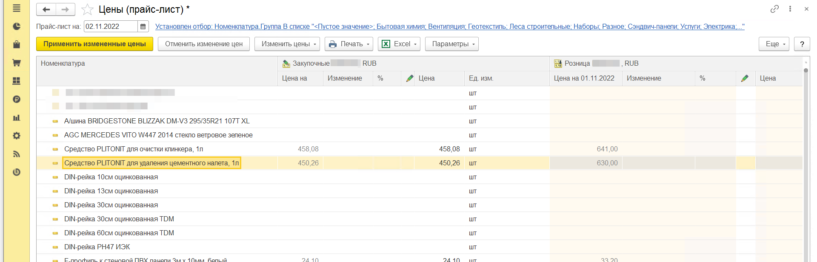
В обработке ПрайсЛист добавить реквизиты «Склад» в шапку обработки (сохраняемое значение)
Добавить колонку сразу после колонки номенклатура «Текущая себестоимость».
В колонке «Текущая себестоимость» отображать себестоимость номенклатуры строки из РС «СтоимостьТоваров». Себестоимость рассчитывается как Стоимость – СтоимостьДопРасходы, по соответствующему выбранному «Складу» и номенклатуре строки.
При этом обработка «Прайс лист» должная продолжать работать в штатном режиме. Добавление нового функционала не должно повлиять работоспособность обработки.

